Devoir Maison n°2
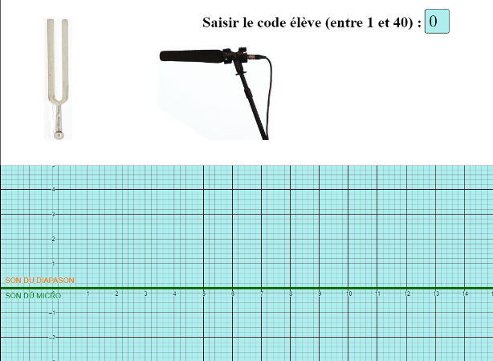
On cherche à déterminer la célérité du son dans l’air. Pour cela, on doit frapper sur un diapason et mesurer le temps que mettra le son à atteindre le micro. L’expérience sera simulée AVEC GOOGLE CHROME via :
https://www.geogebra.org/m/wumeaqqv
Consigne : Après avoir rappelé la formule permettant de calculer la célérité du son, relever les données utiles à la détermination de cette célérité à l’aide de la simulation puis calculer sa valeur. La valeur obtenue sera exprimée en $m.s^{-1}$.
Cette valeur sera entrée dans le tableur en ligne : https://lite.framacalc.org/rou0kxmtxq-9y2y

 |  |  | A revoir | RÉUSSI
GRILLE DE CORRECTION  (à rendre avec la copie) | Enoncer la formule liant la célérité du son à la distance et à la durée de propagation. |  | 0 | 1
 | Calcul de la célérité du son | - Utiliser la valeur correcte de la distance. | 0 | 0.5
 |  | - Relever la valeur correcte de la durée. | 0 | 1
 |  | - Valeur correcte de la célérité du son. | 0 | 1
 |  | - Conversions d’unités correctement réalisées. | 0 | 0.5
 | Présentation des calculs | - Phrases d’introduction et de conclusion. | 0 | 0.5
 |  | - Données utilisées citées explicitement. | 0 | 0.5

